Федеральная служба по надзору в сфере защиты прав потребителей и благополучия человека

2.1.6. ГИГИЕНА. КОММУНАЛЬНАЯ ГИГИЕНА.
АТМОСФЕРНЫЙ ВОЗДУХ И ВОЗДУХ ЗАКРЫТЫХ
ПОМЕЩЕНИЙ, САНИТАРНАЯ ОХРАНА ВОЗДУХА

Предельно допустимые концентрации (ПДК)
загрязняющих веществ в атмосферном воздухе населенных мест

Изменения в ГН 2.1.6.1338—03

Гигиенические нормативы

Предельно допустимые концентрации (ПДК) загрязняющих веществ в атмосферном воздухе населенных мест. Изм. в ГН 2.1.6.1338—03: Гигиенические нормативы.—М.: Федеральный центр гигиены и эпидемиологии Роспотребнадзора, 2016.—5 с.

1. Разработаны с участием Комиссии по государственному санитарно-эпидемиологическому нормированию Федеральной службы по надзору в сфере защиты прав потребителей и благополучия человека, секции «Гигиена атмосферного воздуха» Проблемной комиссии «Научные основы гигиены окружающей среды» Научного Совета «Экология человека и гигиена окружающей среды» Минздрава России и РАН (М. А. Пинигин, Л. А. Федотова, О. В. Бударина, А. В. Цуканов, Н. П. Сергеюк, М. И. Голубева, Т. А. Ткачева, Н. И. Шеина, И. Е. Шкаева, Т. А. Кузнецова, А. С. Огудов, Г. А. Коротаева, В. В. Турбинский, И. И. Новикова, Ю. В. Ерофеев), ФБУЗ «Российский регистр потенциально опасных химических и биологических веществ» Роспотребнадзора (Х. Х. Хамидулина) и Федеральной службы по надзору в сфере защиты прав потребителей и благополучия человека (С. В. Сенников, А. Л. Мишина).
2. Рекомендованы к утверждению Комиссией по санитарно-эпидемиологическому нормированию Федеральной службы по надзору в сфере защиты прав потребителей и благополучия человека (протокол № 2 от 17.12.2015).
3. Утверждены Постановлением Главного государственного санитарного врача Российской Федерации от 30.08.2016 № 146.
4. Зарегистрированы в Министерстве юстиции Российской Федерации 13.09.2016, регистрационный номер 43648.

© Роспотребнадзор, 2016
© Федеральный центр гигиены и
эпидемиологии Роспотребнадзора, 2016
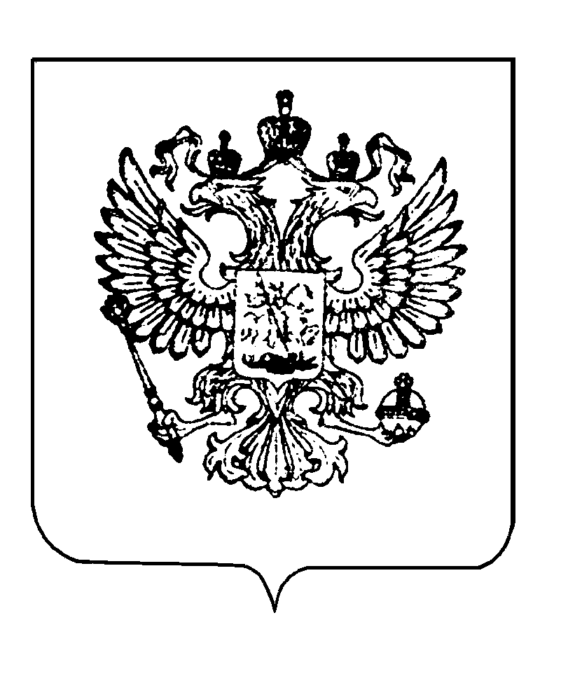
ГЛАВНЫЙ ГОСУДАРСТВЕННЫЙ САНИТАРНЫЙ ВРАЧ
РОССИЙСКОЙ ФЕДЕРАЦИИ
ПОСТАНОВЛЕНИЕ
30.08.2016 Москва № 146
О внесении изменений
в ГН 2.1.6.1338—03
«Предельно допустимые
концентрации (ПДК)
загрязняющих веществ
в атмосферном воздухе
населенных мест»
В соответствии с Федеральным законом от 30.03.1999 № 52-ФЗ
«О санитарно-эпидемиологическом благополучии населения» (Собрание законодательства Российской Федерации, 1999, № 14, ст. 1650; 2002, № 1 (ч. I), ст. 2; 2003, № 2, ст. 167; № 27 (ч. I), ст. 2700; 2004, № 35, ст. 3607; 2005, № 19, ст. 1752; 2006, № 1, ст. 10; № 52 (ч. I), ст. 5498; 2007, № 1 (ч. I), ст. 21, 29; № 27, ст. 3213; № 46, ст. 5554; № 49, ст. 6070; 2008, № 24, ст. 2801; № 29 (ч. I), ст. 3418; № 30 (ч. II), ст. 3616; № 44, ст. 4984; № 52 (ч. I), ст. 6223; 2009, № 1, ст. 17; 2010, № 40, ст. 4969; 2011, № 1, ст. 6; № 30 (ч. I), ст. 4563, 4590, 4591, 4596; № 50, ст. 7359; 2012, № 24, ст. 3069; № 26, ст. 3446; 2013, № 27, ст. 3477; № 30 (ч. I), ст. 4079; № 48, ст. 6165; 2014, № 26 (ч. I), ст. 3366, 3377; 2015, № 1 (ч. I), ст. 11; № 27, ст. 3951; № 29 (ч. I), ст. 4339, 4359; № 48 (ч. I), ст. 6724; 2016, № 27 (ч. I), ст. 4160; № 27 (ч. II), ст. 4238) и Постановлением Правительства Российской Федерации от 24.07.2000 № 554 «Об утверждении Положения о государственной санитарно-эпидемиологической службе Российской Федерации и Положения о государственном санитарно-эпидемиологическом нормировании» (Собрание законодательства Российской Федерации, 2000, № 31, ст. 3295; 2004, № 8, ст. 663; № 47, ст. 4666; 2005, № 39, ст. 3953)

ПОСТАНОВЛЯЮ:
Внести изменения в ГН 2.1.6.1338—03 «Предельно допустимые концентрации (ПДК) загрязняющих веществ в атмосферном воздухе населенных мест»* (приложение).

А. Ю. Попова
Приложение

УТВЕРЖДЕНЫ
Постановлением Главного
государственного санитарного
врача Российской Федерации
от 30.08.2016 № 146

2.1.6. ГИГИЕНА. КОММУНАЛЬНАЯ ГИГИЕНА.
АТМОСФЕРНЫЙ ВОЗДУХ И ВОЗДУХ ЗАКРЫТЫХ
ПОМЕЩЕНИЙ, САНИТАРНАЯ ОХРАНА ВОЗДУХА

Предельно допустимые концентрации (ПДК)
загрязняющих веществ в атмосферном воздухе
населенных мест

Изменения в ГН 2.1.6.1338—03

Гигиенические нормативы

Таблицу главы II «Предельно допустимые концентрации (ПДК) загрязняющих веществ в атмосферном воздухе населенных мест» дополнить следующими позициями:

№ п/п | Наименование вещества | Номер CAS | Формула | Величина ПДК (мг/м³) |  | Лимитирующий показатель вредности | Класс опасности
 |  |  |  | максимальная разовая | среднесуточная | Лимитирующий показатель вредности | Класс опасности
1 | Смесь предельных углеводородов С₁Н₄–С₅Н₁₂ | – | – | 200,0 | 50,0 | рефл-резорб. | 4
2 | Смесь предельных углеводородов С₆Н₁₄–С₁₀Н₂₂ | – | – | 50,0 | 5,0 | рефл-резорб. | 3

* Утверждены Постановлением Главного государственного санитарного врача Российской Федерации от 30.05.2003 № 114, зарегистрированным Минюстом России 11.06.2003, регистрационный номер 4679, с изменениями, зарегистрированными Минюстом России 21.10.2003, регистрационный номер 5187; 02.12.2005, регистрационный номер 7224; 02.12.2005, регистрационный номер 7225; 27.07.2006, регистрационный номер 8117; 29.02.2008, регистрационный номер 11260; 04.09.2008, регистрационный номер 12223; 16.02.2009, регистрационный номер 13357; 18.05.2009, регистрационный номер 13934; 19.05.2010, регистрационный номер 17280; 30.08.2011, регистрационный номер 21709; 11.04.2014, регистрационный номер 31909; 04.07.2014, регистрационный номер 32967; 26.12.2014, регистрационный номер 33425; 09.02.2016, регистрационный номер 35937.

